法 律 期 刊 推 荐
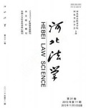
简介：《河北法学》本刊有两个 鲜名的特色：一是提倡理论与实践相结合，强调理论创新；二是大力扶植中青年，“扶上马，再送一程”。读者对象为政法院校师生、立法与司法实际工作者、律师及法学爱好者
馆藏：报刊阅览室 索取号 D90/20

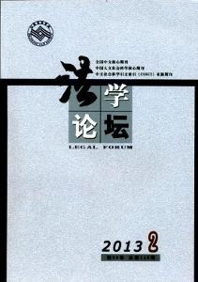
简介：《法学论坛》以“繁荣法学研究，推进依法治国”为宗旨，遵循“传播新思想、探讨新问题、交流新成果、宣传新法律、介绍新知识”的办刊思路，立足科学前沿，关注法学基础理论为主，侧重法学应用理论和学术研究，以普及与提高，创新为主，着重刊登法学研究的最新成果，反映法学进度的最新动态，介绍法学领域的最新观点.
馆藏 报刊阅览室 索取号：D90/17
推荐人：周灵姗（读者服务部）

